В ПОИСКАХ OTODUS OBLIGUS

учитель биологии КГУ «ОСШ№4» г. Жезказган
Меренкова Мария Владимировна

История aкул начинается в глубокой древности, во времена, когда единственными позвоночными на планете были рыбы. Именно зубы будут отмечать весь путь дальнейшей эволюционной истории акул. Можно даже сказать, что их история – это история их зубов.
В связи с этим найденные останки древних акул имеют огромное значение в сфере палеонтологии и зоологии.
В 1893 году австрийский геолог Эдуард Зюсс в своей работе «Лик Земли» предположил существование на месте Евразии древнего океана, который он назвал Тетис. Когда позже климат на Земле стал меняться и великий океан уменьшался в размерах. Это сформировало на территории Казахстана Каспийское и Аральское моря, а также - бессточное озеро Балхаш и многие другие озёра. Каракоин солёное озеро в Улытауском районе Карагандинской области Казахстана, на окраине пустыни Бетпак-Дала как раз и является частью древнего океана [1]. Если вы внимательно рассмотрите предложенную ниже кaрту добычи нефти на территории республики Казахстан и свяжите её с теорией биогенного происхождения, которая глаcит, что эта жидкость возникла в результате разложения растений и животных на дне различных водоемов. 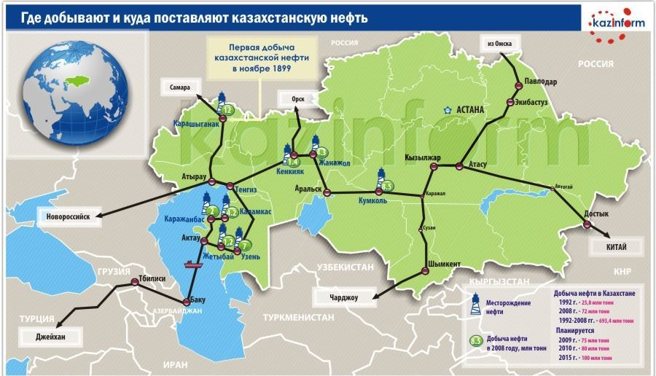
То станет понятно, что где сейчас стоят нефтедобывающие станции, раньше располагался великий океан Тетиc, где и обитали в эоцене 50 млн. лет назад крупные хрящевые акулы, от которых до нашего времени остались лишь некоторые фрагменты [5].
При ремонтных работах на нефтеперегонной станции расположенной около озера Каракоин в строительной траншеи были обнаружены части древних организмов [4]. На следующий день нами была оpганизована экспедиция на территорию прилегающую к озеру и найдены следующие объекты исследования:
- Окаменелые зубы
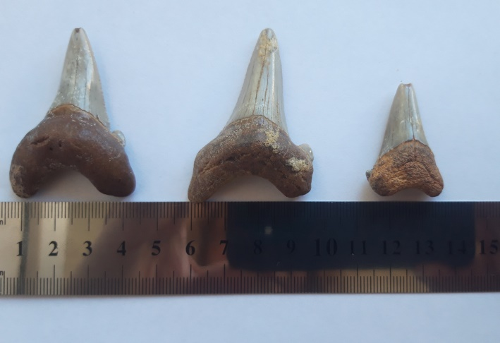 (фото №1)
- Кальцинированные позвонки
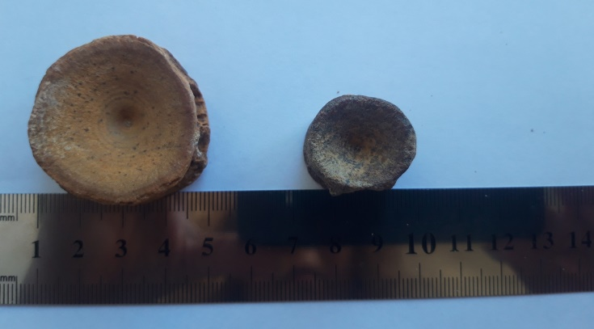(фото №2)
3.Окаменелые раковины двустворчатых моллюсков
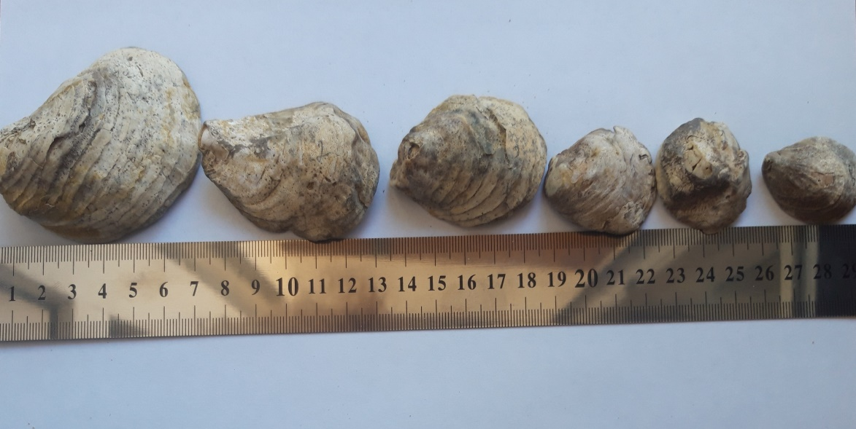(фото №3)
По определителю хрящевых рыб, нами был выявлен вид акулы, которой принадлежали найденные окаменелые зубы и позвонки. Это Оtodus obligus,
также имеется множества окаменелых раковин двустворчатых моллюсков, не подлежащих систематизации [7]. .
Систематика Оtodus obligus: огромная акула – это хрящевая рыба рода отодус (Otodus) , что в переводе с греческого означает «наклонные зубы» [2]. Данный вид доминирoвал в океанах в период палеоцена-эоцена, 60–45 миллионов лет назад. Оtodus obligus могла достигать до 9,1 м в длину и весить 900–1800 кг., а также является прямым предком массивного мегалодона [3].
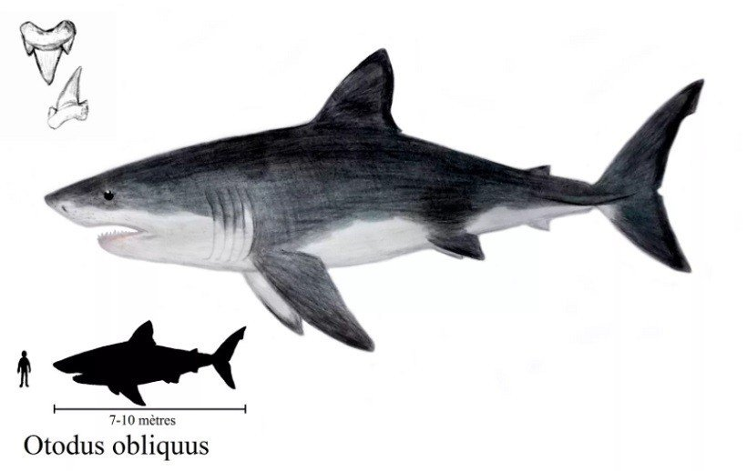
Научная классификация:
Класс:
Chondrichthyes (хрящевые рыбы)
Подкласс:
Elasmobranchii (пластиножаберные)
Надотряд:
Selachimorpha (акулы)
Отряд:
Lamniformes (ламнообразные)
Семейство:
Otodontidae (отодовые, или отодонтиды)
Род:
Otodus (отоды, или отодусы)
Вид:
Otodus obliquus [6]

Результаты наших изысканий - археологические находки обнаруженные нами на территории Улытауского района Карагандинской области Казахстана, вблизи озера Каракоин принадлежали хрящевой акуле Оtodus obligus, которая обитала там в период палеоцена-эоцена, 60–45 миллионов лет назад. Окаменелые зубы и позвонки акулы, а также многочисленные раковины двустворчатых моллюсков приобрели коричневые и сероватые оттенки, пропитавшись минералами осадочных пород. Нам повезло, что зубы акулы из семейства Otodontidae легко опознать по характерным выступам у основания, «ушкам». Не зря название семейства переводится как «ухозубые». Это сильно облегчило видовое определение и систематизацию наших находок. Также мы обратили внимание на наличие многочисленных пластов раковин моллюсков (до двух метра толщиной) в районе озера Каракоин, что подтверждает предположение Эдуарда Зюсса о наличие на данной территории обширного океана Тетис в период палеоцена-эоцена. И конечно важным шагом было изготовление масштабированной модели древнего хищника Оtodus obligus. Хоть процесс создания и был трудоёмким, но его результат позволил увидеть древнего хищника, обитающего в доисторическом океане.

СПИСОК ЛИТЕРАТУРЫ:
- Гарецкин Р. Г., Самодуров В. П., Яншин А. Л. Отложения на западном берегу Аральского моря.- Ленинград: Гослебсбумиздат, 1976. 504с.

- Гликман Л. С. О филогенетическом развитии рода Otodus obliquus— «Докл. АН СССР», 1956, т. 109, № 5, 1049—1052с.

- Гликман Л. С. О систематическом значении добавочных зубцов на зубах акул семейства Lamnidae . — «Тр. геол. музея им. Карпинского АН СССР», 1957, вып. II, 103—109с.

- Железко В. II., Гликман Л. С. О сеноманских отложениях Западного Казахстана и некоторых меловых акулах — склерофагах. — В кн.: Проблемы геологии Западного Казахстана. Алма-Ата, 1971, 179—188с.

- Соколов М. И. Эволюция зубов некоторых родов меловых акул реконструкция их озубления. — «Бюл. МОИП. Отд. геол.», 1965, № 4, 133— 134с.

- Гликман Л. С., Шважанте Р.А. Акулы семейства Otodus obliquus из сеномана и турона Средней Азии. — В кн.: Палеонтология и стратиграфия Прибалтики и Белоруссии. Вильнюс, 1971, сб. Ш, 185— 193с.

7. Киприянов А. В. Палеонтологические исследования. — «Зап. СПб. Манер. об-ва», 1886, 2 сер., т. XXII, 33—70с.

